**「慰安婦」問題の早期解決を求める学習会**

**日　時　10月1日（土）**

**１０:００～１２:００**

**会　場　商工貿易会館**

**多目的ホール　☎541-2184**

**資料代　500円**

**講　演 日本軍「慰安婦」問題の真の解決のために**

**吉川 春子さん**

**慰安婦とは**、

戦時中、日本軍の関与の下で作られた慰安所で、将兵の性の相手を強いられた女性。政府は１９９３年８月に河野洋平官房長官が発表した談話（河野談話）で「当時の軍の関与の下に多数の女性の名誉と尊厳を深く傷つけた問題」と指摘しただけでなく「政府の責任を認め、謝罪し、再発防止の決意を表明」したことが重要です。

　あれから２１年、２０１５年１２月暮れに日本政府は「慰安婦」問題について日韓両政府による「合意」を発表しました。「最終的かつ不可逆的な解決をした」というものでした。これをもって被害者にも納得をしてもらうということですが被害者には何の相談もせず決められたものであり、大きな怒りとなっています。これほど被害者や女性の尊厳を踏みにじることは許されるものではありません。

女性の会は、「慰安婦」問題の早期解決を政府に要請するよう市議会に対し繰返し、行動をしてきましたが、いまだ受け入れられていません。

女性差別をなくすために、再々度、市議会に「慰安婦」問題の早期解決を政府に要請するよう運動の取り組みをすすめましょう*！*

さらに運動を前に進めるために、市民のみなさんに理解を広げる力となるよう学習会を計画しました。

みなさんのご参加をお待ちしています。

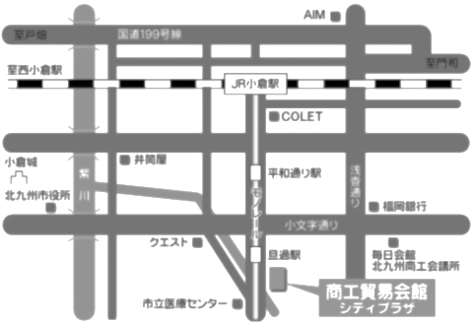

**小倉北区古船場町1-35**

**「慰安婦」問題とジェンダー平等ゼミナール代表**

**元参議院議員**

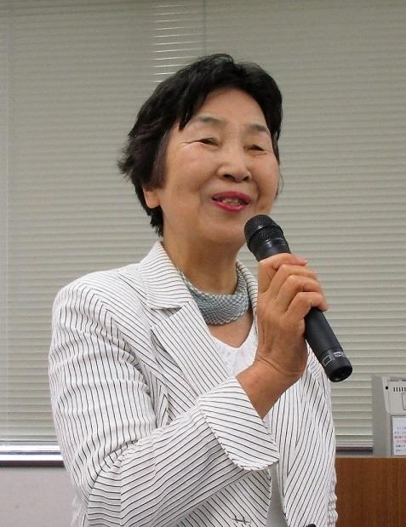

１９４０年１１月、東京に生まれる。１９６４年、中央大学法学部卒業。１９７３～７６年、埼玉県八潮市議。１９８３～２００７年、日本共産党参議院議員（４期）。平和と女性にこだわって、憲法改正を阻止し、小選挙区制を変えることに情熱を注ぐ。とりわけＤＶ法、児童買春ポルノ処罰法、「慰安婦」問題解決法などの女性の人権にかかわる立法を、他党の議員とも協力して取り組む。現在、「慰安婦」問題解決のため草の根の運動をしています。

主　催　平和とくらしを守る北九州女性の会　北九州市小倉北区田町13-21　田町ビル3Ｆ　北九州市民の会内　☎０９３－５９２－５０００

協　賛　平和・民主・革新の日本をめざす北九州の会　(略称　北九州革新懇)

　戦争をする国づくりストップ！憲法を守り、いかす北九州共同センター　(略称　北九州憲法共同センター)